

《数据结构课程实践》

**实验报告**

**实验名称：单链表**

**姓 名：杨天诏**

**学 号：20081831**

**专 业：通信工程**

**实验时间：10月10日**

**杭州电子科技大学**

**通信工程学院**

1. **实验目的**

掌握顺序表的基本算法设计。

1. **实验内容**
2. 完成《数据结构教程第5版》（或《上机指导》）上机实验题2.2：实现单链表各种基本运算的算法；

*要求：对照代码后的注释，理解程序

1. 在main()函数中，调用头插法（CreateListF()函数）和尾插法（CreateListR()函数），创建新链表，并输出结果进行比较；
2. （附加题）对任务1或者2中创建的某一个单链表{A1,B1,A2,B2,...,An,Bn}，编写一个算法将它拆分为两个单链表，分别为：{A1,A2,...,An}和{Bn,...,B2,B1}。*要求：算法时间复杂度为O(n)，空间复杂度为O(1)。
3. **算法设计**
4. 实验内容2中，在main()函数中调用基本运算CreateListF()和CreateListR()创建单链表；

#include"1.h"

int main()

{

LinkNode* h;

ElemType a[10] = {'a','A','b','B','c','C','d','D','e','E' };

CreateListF(h, a, 10);

printf("依次采用头插法插入aAbBcCdDeE元素\n");

DispList(h);

DestroyList(h);

LinkNode* l;

ElemType b[10] = { 'a','A','b','B','c','C','d','D','e','E' };

CreateListR(l, a, 10);

printf("依次采用尾插法插入aAbBcCdDeE元素\n");

DispList(l);

DestroyList(l);

return 0;

}

1. 给出附加题的算法代码，并画示意图表示算法思想。

#include"1.h"

int main()

{

LinkNode* h,*l,*m;

const int n = 10;

ElemType a[n] = { 'a','A','b','B','c','C','d','D','e','E' };

CreateListR(h, a, n);

printf("原始单链表{A1,B1,A2,B2,...,An,Bn}为：\n");

DispList(h);

ElemType b[n/2]={}, c[n/2]={};

LinkNode* p = h->next;

int i = 0;

while (p != NULL)

{

int j = i % 2;

if (j == 0)

{

b[i/2] = p -> data;

}

else

{

c[i / 2] = p->data;

}

++i;

p=p->next;

}

CreateListR(l, b, n / 2);

printf("拆分后的{A1,A2,...,An}为：\n");

DispList(l);

CreateListF(m, c, n / 2);

printf("拆分后的{Bn,...,B2,B1}为：\n");

DispList(m);

DestroyList(h);

DestroyList(l);

DestroyList(m);

return 0;

1. }算法思想：{A1,A2,...,An}用尾插法构建，{Bn,...,B2,B1}用头插法构建。将原始单列表进行循环对比，得到用于构建L1,L2的数组，i代表原始单列表中的元素位置，j代表第i个元素是奇是偶；循环中，将j==0（位数为偶）的元素放到b数组中，将j==1位数为奇）的元素放到c数组中，结束一次循环后i自增1，同时p指向下一个节点，当p指向节点为空时，结束循环。之后构建{A1,A2,...,An}和{Bn,...,B2,B1}并输出。
2. **运行结果与分析（给出运行结果截图，如有必要，请加以简要说明）**

**题目1结果：**

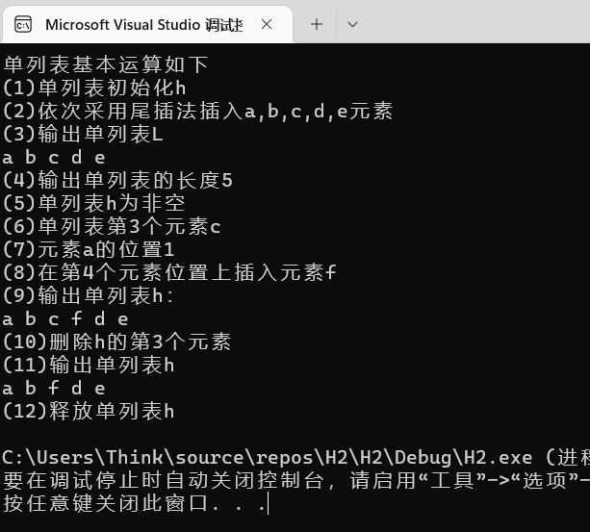

**题目2结果：**

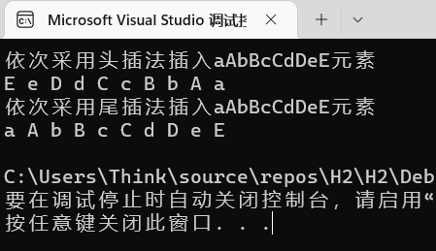

**附加题结果：**

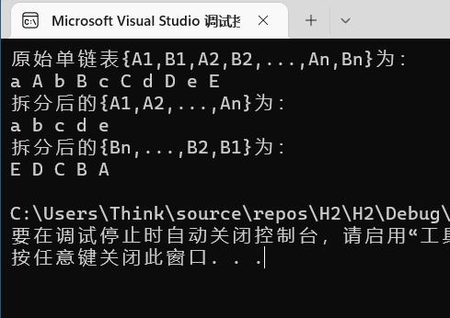

1. **思考题**
2. 顺序表和单链表的类型声明各有什么特点？

顺序表的

单链表中要表示一个链表时，只需声明一个头指针L，指向单链表的第一个结点

2. 顺序表和单链表都有ListInsert()函数，请根据代码说明两者不同之处。

顺序表中的插入操作是指在表的第i-1个数据元素和第i个数据元素之间插入一个新的数据元素。数据ai-1和ai之间的逻辑关系发生了变化。由于逻辑上相邻的数据元素在物理位置上也是相邻的，因此，除非i=n+1，否则必须移动元素才能反映这个逻辑关系的变化。

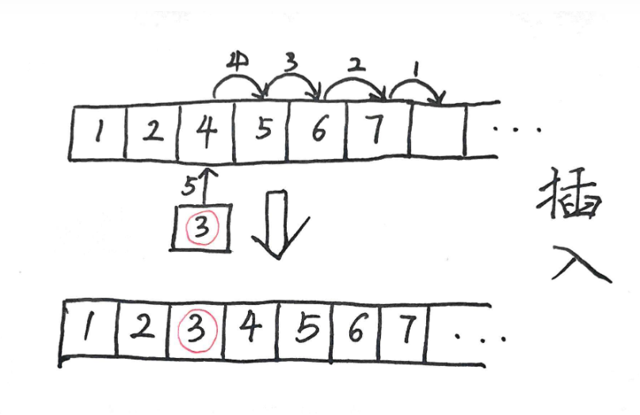

单列表的插入是先在单链表L中找到第i-1个结点，由p指向这个结点，若存在这个结点，则将值为e的结点插入到p所指节点的后面。

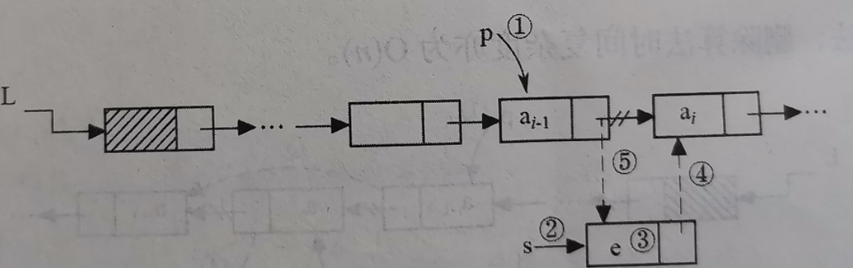

1. **实验小结（记录实验过程中遇到的主要问题和心得）**

附加题的算法，课本上是利用原单链表L中的所有节点通过改变指针域重组成两个单链表L1，L2，通过循环头插法和尾插法建立两个链表。我自行编写的程序是通过将原单链表中所有的元素分别分到两个数组中，再将这两个数组用头插法和尾插法分别创建列表。